**Kiosk mode sous Ubuntu**

Etudiants: Abdel Jabbar M’Hamdi - Mohammed Lahoua - Houssam Hanzazi

**C’est quoi un kiosk mode ?**

Un mode kiosk, fait référence à un état de fonctionnement particulier d'un dispositif informatique, tel qu'une borne interactive, une tablette, ou un ordinateur, conçu pour être utilisé de manière restreinte et spécifique. Ce mode restreint l'accès à certaines fonctionnalités de l'appareil, limitant son utilisation aux applications ou aux services préalablement définis. Par exemple les ATM, Kiosk de commande dans les restaurants ou encore pour prendre la queue aux endroits comme Redal.

Alors pour créer ce kiosk, on est besoin d’une machine virtuelle Ubuntu.  
Et la première commande est « **sudo apt update**» pour mettre à jour les packages.

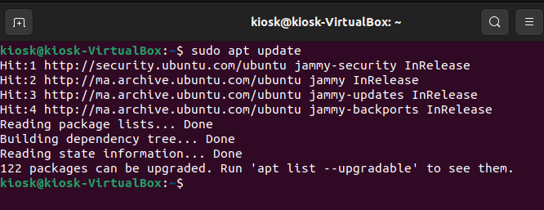

Ensuit on va entrer la commande « **sudo apt install openssh-server slick-greeter**»  
au cours de cette téléchargement il faut choisir lightdm au lieu de gdm3 comme display manager.

Openssh-server est l’outil qui va nous permettre de contrôler notre machine kiosk d’après un terminal distant.

Slick-greeter est un gestionnaire d'authentification (greeter) utilisé dans certains environnements de bureau Linux, en particulier dans des configurations utilisant le gestionnaire de fenêtres LightDM.

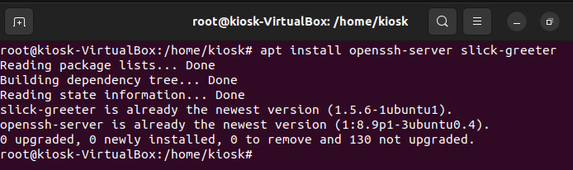

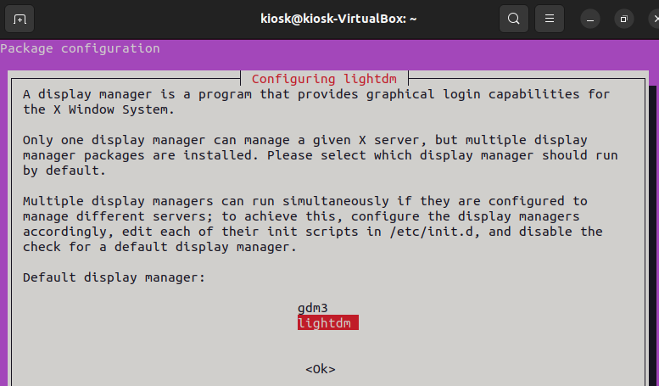

Ensuite « **sudo apt install x11vnc**»   
X11vnc est un logiciel open source qui permet d'accéder et de contrôler à distance un serveur X Window System (X11) depuis un autre ordinateur via le protocole VNC (Virtual Network Computing). Le serveur X Window System est le système graphique de base sur de nombreux systèmes d'exploitation Unix et Linux.

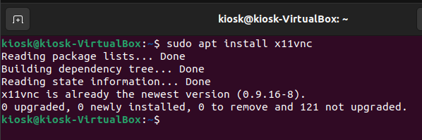

Ensuite « **sudo apt dist-upgrade** » pour mettre à jour notre distribution de Ubuntu

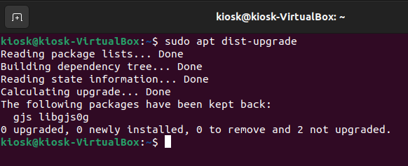

Maintenant on va ouvrir le terminal d’une machine distante et on va utiliser le serveur ssh pour accéder au terminal de notre machine kiosk. « **ssh $user@adresse-ip** »

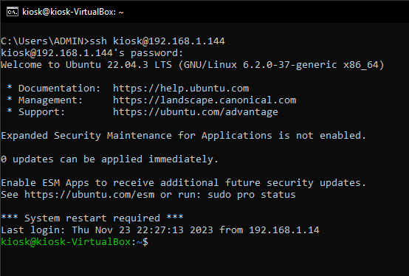

Maintenant on va configurer un fichier config de notre display manager pour auto-login.  
« **sudo nano /etc/lightdm/lightdm.conf** »  
Contenue :  
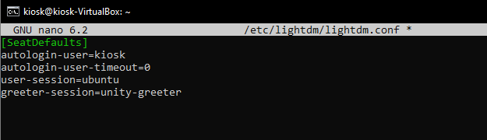

On va ajouter un autre fichier config pour confirmer l’utilisateur a login.  
« **sudo nano /etc/lightdm/lightdm.conf.d/50-myconfig.conf** »  
Contenue :  
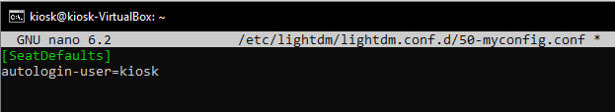

Maintenant pour ajouter un directory qui est responsable de lancer notre script, est dans ce directory on va créer le fichier qui va lancer le script.  
« **sudo mkdir /home/kiosk/.config/autostart** »  
« **sudo nano /home/kiosk/.config/autostart/kiosk.desktop** »  
Contenue :  
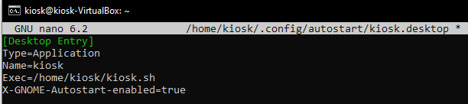

Maintenant on va créer notre script, et on va le donner les droits nécessaires.  
« **sudo nano /home/kiosk/kiosk.sh** »  
« **sudo chmod +x /home/kiosk/kiosk.sh** »  
Contenue :  
fichier script shell inclus

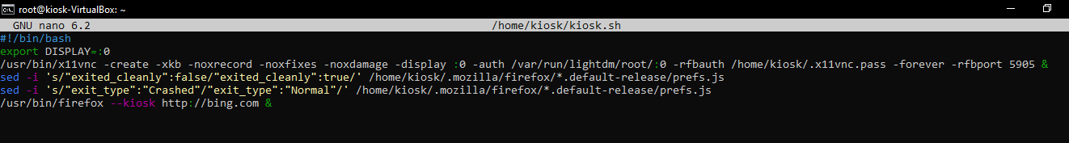

Maintenant il faut enregistrer notre mot-de-pass pour l’auto-login.  
« **x11vnc -storepasswd $password .x11vnc.pass** »  
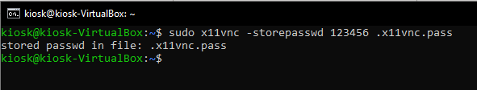

La dernière commande c’est « **sudo reboot** ».  
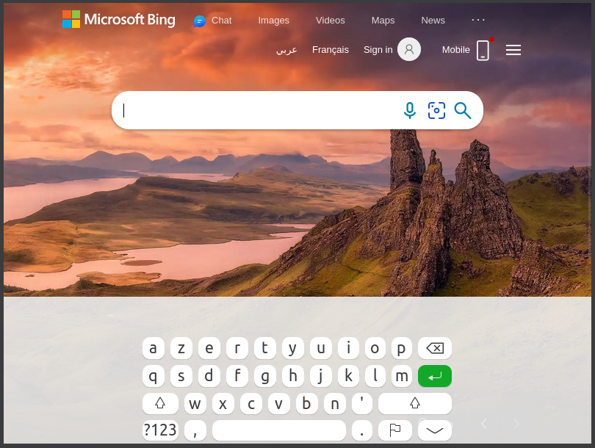

Et voilà on a préparé notre Kiosk.  
Si on est sur une machine avec une écran tactile on peut activer le virtual-keyboard d’après les paramètres de notre machine Ubuntu.  
Et pour modifier la taille de notre écran on utilise la commande suivante :

« **xrandr -d :0 -s 800x600** »

Pour désactiver la fonctionnalité alt+f4, il suffit de la désactiver d’après les paramètres.

Aussi pour quitter le mode kiosk sur la machine virtuelle, on tape la commande « **ps -ef** »

Et en choisi le pid du processus qui contien « --kiosk http://bing.com » a la fin.  
ensuit la commande « kill -9 pid ».